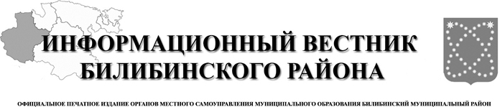

05 сентября
2025 года
№ 32 (596)

АДМИНИСТРАЦИЯ
МУНИЦИПАЛЬНОГО ОБРАЗОВАНИЯ
БИЛИБИНСКИЙ МУНИЦИПАЛЬНЫЙ РАЙОН
ЧУКОТСКОГО АВТОНОМНОГО ОКРУГА

П О С Т А Н О В Л Е Н И Е

от 01 сентября 2025 года | № 755 | г. Билибино

О внесении изменения в Постановление Администрации муниципального образования Билибинский муниципальный район от 8 августа 2025 года № 675

В связи с изменениями в плане мероприятий, посвященных 67-летию города Билибино, руководствуясь Уставом муниципального образования Билибинский муниципальный район, Администрация муниципального образования Билибинский муниципальный район
ПОСТАНОВЛЯЕТ:

- Внести в Постановление Администрации муниципального образования Билибинский муниципальный район от 8 августа 2025 года № 675 «Об организации и проведении праздничных мероприятий, посвященных 67-летию города Билибино» следующее изменение:
приложение изложить в редакции согласно приложению, к настоящему постановлению.
2. Опубликовать настоящее постановление в «Информационном вестнике Билибинского района» и разместить на официальном сайте муниципального образования Билибинский муниципальный район.
3. Настоящее постановление вступает в силу с момента его опубликования.
4. Контроль за исполнением настоящего постановления возложить на заместителя Главы Администрации муниципального образования Билибинский муниципальный район – начальника Управления социальной политики Попову С.В.

Глава Администрации Е.З. Сафонов

Приложение
к Постановлению Администрации муниципального образования Билибинский муниципальный район
от 01 сентября 2025 года № 755

«Приложение
к Постановлению Администрации муниципального образования Билибинский муниципальный район
от 8 августа 2025 года № 675

П Л А Н
проведения праздничных мероприятий, посвященных 67-летию города Билибино

№ | Название мероприятий | Дата и время проведения | Место проведения | Ответственный  за проведение мероприятия
1 | Литературный конкурс чтецов | 18.08.2025 -  06.09.2025 | МАУК «Центральная библиотека Билибинского муниципального района»  Отдел обслуживания детей №1 (Билибино),  библиотечно-информационный отдел  г. Билибино, ул. Ленина д. 7 | Спасова А.А.
2 | Конкурс видеопоздравлений  «Открытка-поздравление» | 18.08.2025 -  06.09.2025 | МАОУ «Центр досуга и народного творчества Билибинского муниципального района»  г. Билибино, ул. Ленина д. 6 | Пидданюк С.К.
3 | Онлайн-викторина «БиАЭС: время мирного атома»  (к 80-летию атомной промышленности и Дню города) | 04.09.2025  14.00 | МАУК «Центральная библиотека Билибинского муниципального района»  г. Билибино, ул. Ленина д.7 | Спасова А.А.
4 | Квест-игра «Дозор»  «Дом, где мы с тобой живем, - мы Билибино зовем» | 05.09.2025  15.00 | МАУК «Центральная библиотека Билибинского муниципального района»  г. Билибино, ул. Ленина д.7  Территория города Билибино | Спасова А.А.
5 | Фото-документальная выставка  «Родному городу посвящается…» | 05.09.2025 -  20.09.2025  в часы работы музея  11.00-18.45  (суббота, воскресенье  11.00 -15.45,  понедельник - выходной) | МАУК «Билибинский районный краеведческий музей имени  Г.С. Глазырина»  г. Билибино,  ул. Комсомольская д. 3 | Мороз И.В.
6 | Книжные тетрис-полки  «Билибино – жемчужина Чукотки» | 01.09.2025 -  08.09.2025  в часы работы библиотеки  11.00-19.00  (понедельник-пятница)  10.00-17.00  (суббота) | МАУК «Центральная библиотека Билибинского муниципального района»  г. Билибино, ул. Ленина д.7 | Спасова А.А.
7 | Акция-поздравление «Мой город» | 06.09.2025  12.00 | МАУК «Билибинский районный краеведческий музей имени  Г.С. Глазырина»  г. Билибино, ул. Комсомольская | Мороз И.В.
8 | Праздничный концерт, посвященный  Дню города «Любимый сердцем город мой» | 06.09.2025  13.00 | Площадь Ленина  г. Билибино | Пидданюк С.К.
9 | Серия публикаций, посвященная  67-летию города Билибино | 30.08.2025 -  13.09.2025 | Филиал государственного предприятия «Издательство «Крайний Север» - Билибино» «Золотая Чукотка» | Веденеева А.В.
10 | Освещение праздничных мероприятий, посвященных празднованию 67-летнего юбилея города Билибино | 30.08.2025 -  13.09.2025 | МАУ «Билибинская телерадиостудия «Би-ТВ» | Садовничья Е.С.

АДМИНИСТРАЦИЯ
МУНИЦИПАЛЬНОГО ОБРАЗОВАНИЯ
БИЛИБИНСКИЙ МУНИЦИПАЛЬНЫЙ РАЙОН
ЧУКОТСКОГО АВТОНОМНОГО ОКРУГА

П О С Т А Н О В Л Е Н И Е

от 02 сентября 2025 года | № 759 | г. Билибино

О включении в состав муниципального жилищного фонда коммерческого использования жилое помещение

В соответствии с Жилищным кодексом Российской Федерации, Федеральным законом
от 6 октября 2003 года № 131-ФЗ «Об общих принципах организации местного самоуправления в Российской Федерации», Постановлением Правительства Российской Федерации
от 26 января 2006 года № 42 «Об утверждении правил отнесения жилого помещения к специализированному жилищному фонду и типовых договоров найма специализированных жилых помещений», на основании Соглашения между Администрацией муниципального образования городское поселение Билибино и Администрацией муниципального образования Билибинский муниципальный район о передаче Администрацией муниципального образования городское поселение Билибино осуществления части своих полномочий от 17 декабря 2024 года, руководствуясь Уставом муниципального образования Билибинский муниципальный район, Администрация муниципального образования Билибинский муниципальный район
ПОСТАНОВЛЯЕТ:

- Включить в состав муниципального жилищного фонда коммерческого использования городского поселения Билибино жилое помещение, расположенное по адресу: Чукотский автономный округ, Билибинский район, сельский населённый пункт Кепервеем, улица Кавракая, дом 10, квартира 9, общей площадью 25,6 кв. метра.
- Опубликовать настоящее постановление в «Информационном вестнике Билибинского района», а также разместить на официальном сайте муниципального образования Билибинский муниципальный район.
- Настоящее постановление вступает в силу с момента его опубликования.
- Контроль за исполнением настоящего постановления возложить на заместителя Главы Администрации муниципального образования Билибинский муниципальный район – начальника Управления промышленной и сельскохозяйственной политики Медведева А.В.

Глава Администрации Е.З. Сафонов

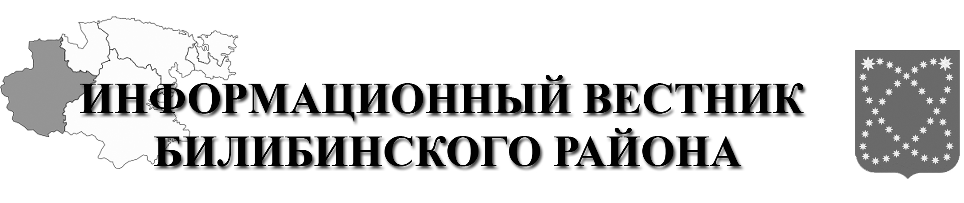  РАСПРОСТРАНЯЕТСЯ БЕСПЛАТНО | Учредитель: Администрация МО МБР  Соучредители: Совет депутатов МО БМР.  Ответственный за выпуск: Гизбрехт В.В.  Адрес учредителя и издателя: 689450, г. Билибино ул. Курчатова, д. 6  Адрес редакции: 689450, г. Билибино ул. Курчатова, д. 6  Подписано в печать: 05.09.2025 г. в 11:00(по графику);11:00(фактически)  Тираж: 12 экз

